
ZOFÍO SABROSÓN
Zofío gustos Zofío 可口 Zofío حلو المذاق...

Esta es una iniciativa organizada desde la Mesa de Zofío. Rellena esta ficha siguiendo los criterios sugeridos a continuación, y envíanosla a contacto@garuacoop.es

Nombre de tu receta
Procedencia
Cuéntanos por qué es importante para ti, tu familia, comunidad, país… esta receta
Tiempo de preparación |  |  |  |  | Coste aproximado por ración

Temporada de los ingredientes  (consulta aquí el calendario) |  |  |  |  | Meses de calor (junio a noviembre)  Meses de frío (diciembre a mayo)  Todo el año
Ingredientes (para 4 raciones) |  |  |  | Elaboración
Nombre:
Email: |  | Teléfono:

Queremos realizar el primer recetario multicultural
del barrio de Zofío

Un recetario que refleje parte de la diversidad que convive en el barrio de Zofío. Pero que también contribuya a visibilizar y recuperar tradiciones gastronómicas mucho más saludables y sostenibles que la alimentación ultraprocesada y la comida rápida, que poco a poco se imponen en nuestro día a día.

Esta iniciativa es parte de un proceso de cultura comunitaria promovido desde la Mesa de Zofío en el curso 2022/23, y que se centra en la promoción de la multiculturalidad, la salud y la sostenibilidad.

Queremos que la comida, además de alimentarnos y hacernos disfrutar, sea una herramienta para visibilizar, poner en valor y disfrutar de la riqueza y diversidad cultural del barrio, cuidando nuestra salud y la de la naturaleza que sostiene nuestras vidas.

Para ello, buscamos recetas inspiradas en tradiciones gastronómicas de nacionalidades o culturas presentes en el barrio de Zofío que cumplan con la mayor cantidad de estos criterios:

1. Recetas que facilitan una dieta equilibrada.
Una dieta equilibrada no es lo que te dice Campofrío o McDonalds, sino menús basados en:
- vegetales frescos (verdura, hortaliza y/o fruta) abundantes.
- cantidades moderadas de alimentos ricos en proteína (legumbres, carnes, pescados, huevo, frutos secos)
- cantidades moderadas de alimentos ricos en energía (arroz, pasta, pan, patatas, legumbres…).
- ausencia (o cantidades muy bajas) de alimentos ultraprocesados (bollería industrial, carnes procesadas, precocinados, salsas industriales…)

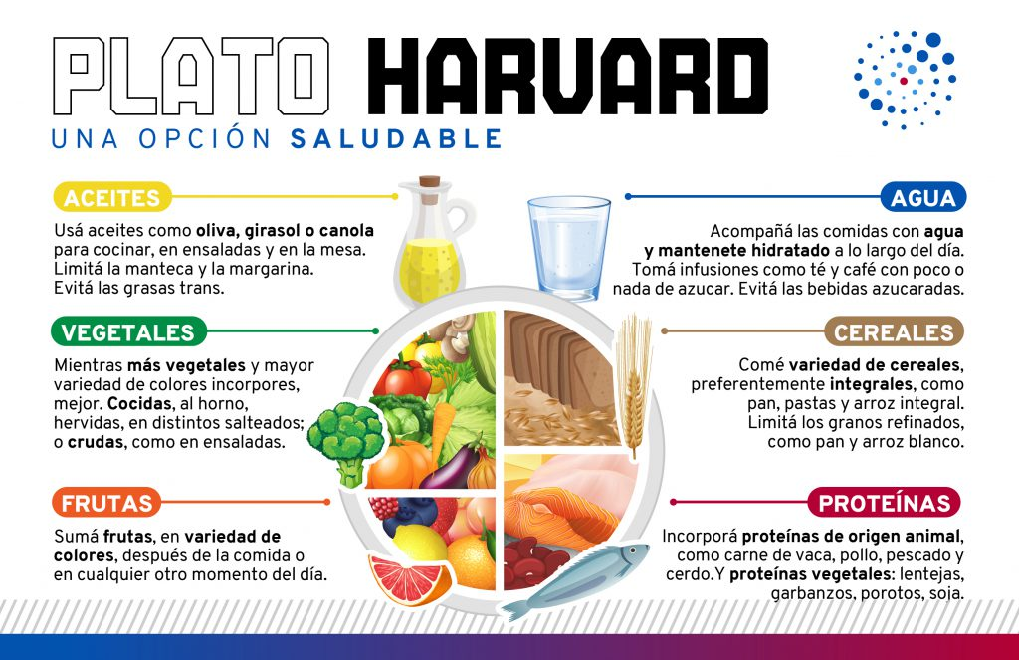
Las recetas propuestas pueden ser de primeros y segundos platos, platos únicos o guarniciones, buscando que sean compatibles con la propuesta de menú “El Plato Saludable” que recomiendan much@s nutricionistas, y que muestra el dibujo.

No hace falta que tu receta sea un “plato saludable” completo; pero sí que pueda formar parte de un menú equilibrado.

2. Necesitamos recetas con protagonismo de proteína vegetal:
legumbres (y sus derivados), pero también pueden incluir frutos secos molidos o semillas y/o cereales integrales. Con recetas de este tipo, ¡es mucho más fácil! reducir el exceso de carne y pescado, que se ha normalizado actualmente, y que no es nada bueno para nuestra salud, el clima o la naturaleza.

3. Recetas con ingredientes frescos y de temporada.
Porque para comer melón en invierno, este procederá de otro continente, y traerlo hasta Madrid contamina muuuucho. O si queremos naranjas en verano, lo mismo, pero desde Sudáfrica, a miles de kilómetros del barrio. Y porque un tomate, un melón o una naranja, estarán mucho más ricos si se consumen en su temporada, frescos y poco tiempo después de recolectarse.

Indica si tu receta se correspondería con los meses de frío, de calor o ambos (consulta las temporadas aquí). Mejor si tu receta no tiene ingredientes de diferentes temporadas (por ejemplo, una col -invierno- y tomate/pimiento -verano-)

4. Recetas con mayoría de alimentos de proximidad.
Aunque muchos de los ingredientes de diferentes tradiciones gastronómicas no se cultivan en España, tenemos la suerte de encontrar en sus diferentes regiones productivas una variedad muy amplia de verduras, frutas, cereales, legumbres, etc.

Piénsate si puedes sustituir algún ingrediente que sólo se produce en “tu tierra” por uno parecido que se produzca en España. Así evitamos viajes kilométricos de alimentos y su contaminación; y nos los reservamos para cuando podamos, las personas, volver a visitar a familiares, amigos y lugares de origen

5. Recetas sin ingredientes ultraprocesados:
como embutidos, fiambres con bajo porcentaje de carne o precocinados, que aportan gran cantidad de grasas poco saludables, azúcar y sal, y pocos nutrientes.

Piénsate tu receta y rellena esta ficha. Cuando la tengas, envíanosla al correo contacto@garuacoop.es, o déjala en el local de la Asociación de Vecinos.

¡MUCHAS GRACIAS POR TU AYUDA!

